ФЕДЕРАЛЬНОЕ ГОСУДАРСТВЕННОЕ АВТОНОМНОЕ ОБРАЗОВАТЕЛЬНОЕ УЧРЕЖДЕНИЕ ВЫСШЕГО ОБРАЗОВАНИЯ
«РОССИЙСКИЙ УНИВЕРСИТЕТ ТРАНСПОРТА»
(РУТ (МИИТ))

Институт транспортной техники и систем управления
Кафедра «Управление и защита информации»

ОТЧЁТ
О ЛАБОРАТОРНОЙ РАБОТЕ
По дисциплине «Информационное обеспечение систем управления»
ВАРИАНТ 2

Выполнил: ст. гр. ВУЦ-521
Бобычев Валентин Андреевич
Проверил: к.т.н., доц. Васильева М. А.

Москва 2024

Цель работы
Изучить операторы SQL диалекта PostgreSQL, необходимые для работы с данными.

РЕЗУЛЬТАТЫ ВЫПОЛНЕННОЙ РАБОТЫ
Задание 1
- Формулировка задания:
Создать проверку, чтобы нельзя было удалить Доктора из таблицы Doctors, если он/она связан со специализацией Specialty:
- Текст скриптов:
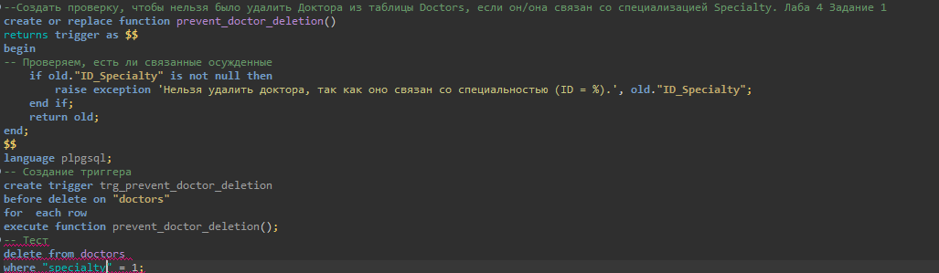
- Результат выполнения скрипта:
Результат выполнения скрипта представлен ниже (Рисунок 1).
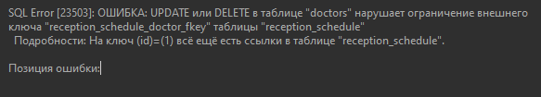
Рисунок 1 − Результат выполнения первого задания

Задание 2
- Формулировка задания:
Создать триггер для автоматической проверки заполнения обязательных полей перед добавлением специализации в таблицу Doctors:
- Текст скрипта:
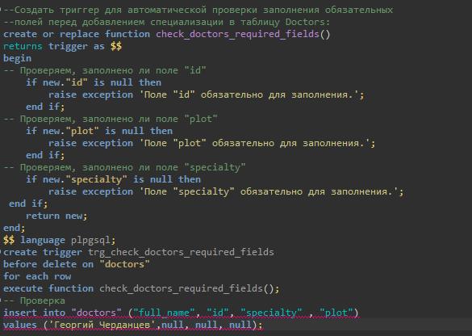
- Результат выполнения скриптов:
Результат выполнения скрипта представлен ниже (Рисунок 2).
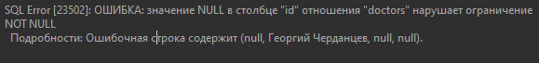
Рисунок 2 − Результат выполнения второго задания

Заданиe 3
- Формулировка задания:
Создать триггер, который автоматически пишет "Визит создан" в Visits:
- Текст скрипта:
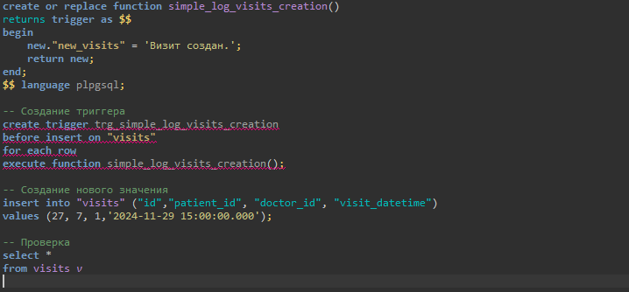
- Результат выполнения скриптов:
Результат выполнения скрипта представлен ниже (Рисунок 3).
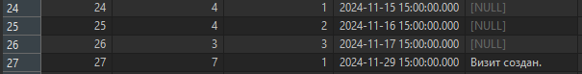
Рисунок 3 − Результат выполнения третьего задания

Вывод
Изучили операторы SQL диалекта PostgreSQL, необходимые для работы с данными.

